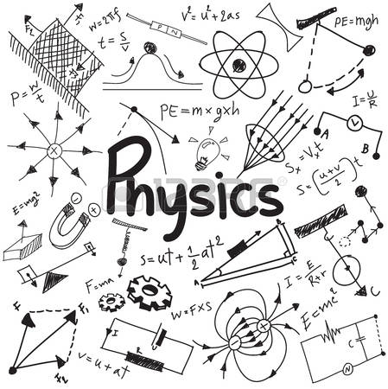
Natuurkunde programma examenklas
2019/2020

Natuurkunde
Examenprogramma 2019/2020

Natuurkunde is de wetenschap die alle verschijnselen in de levenloze natuur onderzoekt. Hiermee worden eigenschappen als materie, evenwicht, beweging, straling, warmte, licht, magnetisme en elektriciteit onderzocht.

Het cijfer wordt bepaald aan de hand van de volgende onderdelen.

- Drie schriftelijke schoolexamens;
- Één praktische opdracht;
- Één centraal examen.

De drie schriftelijke schoolexamens en de praktische opdracht samen gelden voor 50% van het eindcijfer. De andere 50% wordt bepaald door het centrale examen.

Schoolexamen 1 (S.E. 1):

De hoofdstukken die de leerlingen moeten voorbereiden voor hun eerste schoolexamen zijn:

- Stoffen en materialen = boek 3-4: H4 en H5
- Verbranden, verwarmen en Energie = boek 3-4: H2 en H3
- Elektriciteit = boek 4: H2 §2.2 en 2.3

Het eerste schoolexamen zal vallen op maandag 4 nov. 2019 (8:30 – 10:00u).

Schoolexamen 2 (S.E. 2):

Het tweede schoolexamen bestaat uit twee onderdelen. Een schriftelijk schoolexamen (theorie) en een praktische opdracht (P.O.).

Het P.O. wordt losgekoppeld van het vak en telt mee als extra cijfer.
Weging: (SE1+SE2+SE3) x 2 + P.O.
De hoofdstukken die de leerlingen moeten voorbereiden voor hun tweede schoolexamen zijn:

- Kracht en veiligheid = boek 4: H1, H4 en H5
- Veiligheid in het verkeer = boek 4: H1, H4 en H5

Het tweede schoolexamen (theorie) zal vallen op donderdag 3 feb. 2020 (10:30 – 12:00u).

Voor de P.O. moeten leerlingen in groepen van 2 werken. Dit is een vereiste van het examenprogramma. De leerlingen kiezen een thema uit S.E.-1 of S.E.-2 en onderzoeken deze aan de hand van een aantal van tevoren vastgestelde onderzoeksvragen. In de eerste week van periode 2 zullen de leerlingen het leerlingenboek van de PO ontvangen.

Het eindproduct is een onderzoeksverslag, een groepsproduct.

- Inleverdatum definitieve versie P.O.: Eerste week van maart 2020

Alle groepsleden krijgen eenzelfde cijfer toegekend. Een verschil in cijfer kan alleen worden gegeven als de groep, ruim voor de inleverdatum aangeeft dat de samenwerking niet volgens de regels is verlopen. Als een leerling kiest om een herkansing te doen in het vak Natuurkunde voor het tweede schoolexamen, dan mag hij of zij alleen het schriftelijk gedeelte (theorie) overnieuw doen. Een herkansing van de P.O. is niet mogelijk.

Zie het “Leerlingenboek praktische opdracht natuurkunde” voor meer informatie over het PO (onderzoeksonderwerpen, beoordeling enz.).

Schoolexamen 3 (S.E.3):

De hoofdstukken die de leerlingen moeten voorbereiden voor hun derde schoolexamen zijn:

- Licht en beeld = boek 3-4: H1
- Geluid = boek 3-4: H6
- Straling = boek 3: H6
- Elektriciteit: schakelingen = boek 4: H3
en transformatoren = boek 4: H2 §2.4 en 2.5

Het derde schoolonderzoek zal vallen op dinsdag 7 apr. 2020 (10:30 – 12:00u).

Centraal examen (C.E.):

Voor het examen Natuurkunde moeten de leerlingen voor het schooljaar 2019-2020, de stof dat behandeld is in SE1, SE2 en SE3 voorbereiden.
De onderwerpen zijn dus:

- Stoffen en materialen (boek 3-4: H4 en H5)
- Verbranden en verwarmen (boek 3-4: H2 en H3)
- Elektrische energie (boek 4: H2 §2.2 en 2.3)
- Kracht en veiligheid (boek 4: H1, H4 en H5)
- Veiligheid in het verkeer (boek 4: H1, H4 en H5)
- Licht en beeld (boek 3-4: H1)
- Geluid (boek 3-4: H6)
- Straling (boek 3: H6)
- Elektriciteit: schakelingen (boek 4: H3)
en transformatoren (boek 4: H2 §2.4 en 2.5)

Het schriftelijk examen voor het vak Natuurkunde zal vallen op dinsdag 14 mei 2020 tussen 7:30 tot 10:00u.

Heel veel plezier en succes toegewenst in dit schooljaar.

Juffrouw GM
Colegio San Antonio

